Planificación semanal
4º Básico

Unidad: “El cuerpo humano”

Resumen de la unidad y eje que enfatiza:
- Estructura y función de los seres vivos
- Habilidades de pensamiento científico.

Conductas de entrada.

- Función de los órganos de los sentidos
- Estructuras internas de los órganos de los sentidos
- Tipos de discapacidad por falta de uno de los sentidos.

- Horas pedagógicas dedicadas a la unidad: 15 horas.
- 5 semanas incluyendo retroalimentación y evaluación.

4º BÁSICO
Semana | Aprendizaje esperado | Horas pedagógicas | Contenido | Recurso de enseñanza y aprendizaje
7 | Describen prácticas simples de autocuidado del cuerpo humano: órganos de los sentidos, esqueleto, músculos, alimentación saludable, higiene.  Realizan preguntas y conjeturas sobre lo estudiado | 3 | Órganos de los sentidos funciones y cuidados específicos | Ilustración de un hábitat que presente características bióticas y abióticas del entorno
8 |  | 3 | Huesos funciones y cuidados específicos | Mapa conceptual con todos los conceptos de la unidad, acompañado de ilustraciones
9 |  | 3 | Músculos, funciones y cuidados específicos.  Articulaciones, funciones y cuidados específicos  Alimentación saludable para el cuerpo humano | Video asociado a las categorías de clasificación señalada señaladas  Instructivo guía taller de ciencias
10 |  | 3 | Repaso y retroalimentación. | Data y PC. Páginas web asociada al hábitat y seres vivos.
Ciencias naturales
Cuadro sinóptico 2º unidad “Cuerpo humano”

Semana 11 Retroalimentación y Evaluación

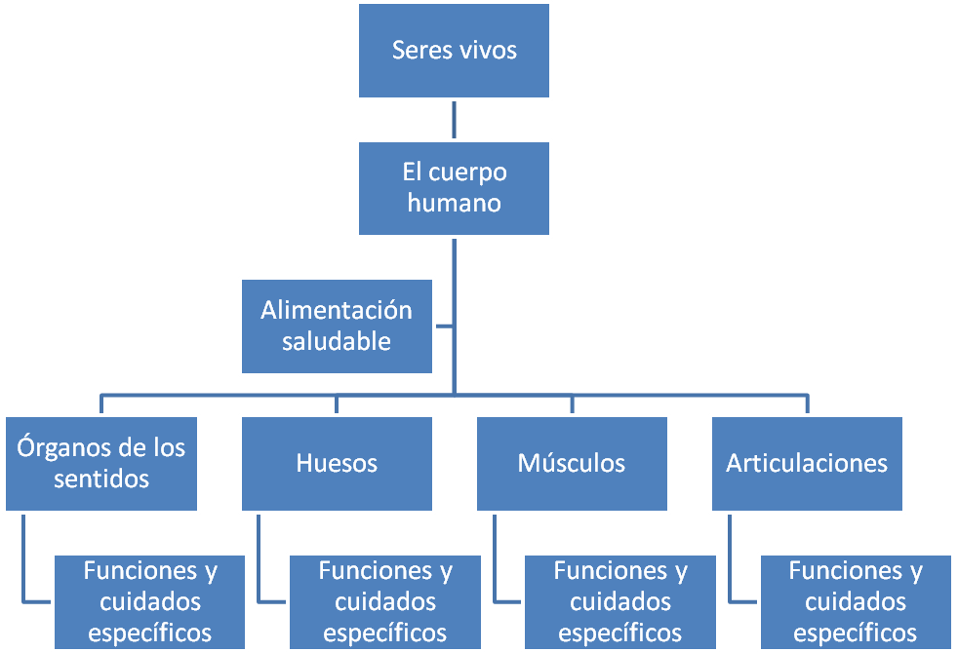

Semana 10
- Horas pedagógicas dedicadas a los AE de esta semana:_______3______

Eje + Contenido + Aprendizaje esperado | Seres vivos –  Describen prácticas simples de autocuidado del cuerpo humano: órganos de los sentidos, esqueleto, músculos, alimentación saludable, higiene.  Realizan preguntas y conjeturas sobre lo estudiado
Indicadores | • Conocen y asocian distintas normas básicas del autocuidado de las principales partes del cuerpo.  - Diferencian distintas funciones según el órgano del sentido en estudio
Orientación metodológica | - Clarificar en conjunto con los alumnos las funciones que tienen en conjunto articulaciones, músculos y huesos.  - Comparar a través de unas ilustraciones movimientos del cuerpo con tecnologías o elementos abióticos (cosas)  - Mostrar a los alumnos imágenes de una pirámide alimenticia.  - Realizar una retroalimentación de los contenidos vistos en la unidad.
Recurso de aprendizaje y uso (alumno) | - Guía de trabajo con los contenidos vistos.  - Guía de trabajo sobre la pirámide alimenticia.
Recurso de enseñanza y uso (docente) | - Data, PC e ilustraciones asociadas.  - Mapa conceptual CMAP con los contenidos de la unidad.
Sugerencia de trabajo transversal con otros sectores | Subsector de Educación Tecnológica: Tabla comparativa con elementos de la tecnología que son copia de movimientos del cuerpo humano.
Sugerencia de experiencia de aprendizaje | - Analizar etiquetas nutricionales de algunos alimentos, utilizando tablas, esto desarrolla las competencias del manejo de la información..
Estrategia de monitoreo del logro de AE | - Observación directa de las guías de trabajo  - El alumno debe reconocer de forma escrita y oral las etapas y secuencia de los ciclos de vida.
Estrategia de retroalimentación coherente con la metodología y experiencias vistas | - Trabajo con un cuestionario “simce” con preguntas tipo, asociado a la unidad que recoja los contenidos visualizados, al finalizar esta actividad se realiza una coevaluación de los realizado y una posterior revisión y análisis de las respuestas.  - Utilización de un mapa conceptual, el uso del mapa conceptual tiene como objetivo, realizar una retroalimentación de los contenidos vistos y se aprovecha esta instancia para profundizar contenidos.

Estrategia de evaluación de la unidad | - Análisis de un texto científico sobre el buen y mal uso de las dietas
Sugerencia de evaluación de la unidad | - Retroalimentación de los contenidos vistos y evaluación final de la unidad a través de una prueba que posea los itemes de desarrollo de las habilidades de taxonomía de Bloom (semana 11)
Estrategia de retroalimentación diferente a metodología y experiencias previas | - Lecturas asociadas a la vida sana y la buena y apropiada alimentación o en el uso de las tecnologías para el desarrollo de la ciencia (radiografías)

